Documentation projet système

Enzo Nonnenmacher Ivan Stojilovic

# Analyse

## Système de collaboration, c’est quoi ?

Il s'agit d'un système d'information utilisé par une entreprise pour faciliter le partage efficace des informations, des documents, des dossiers et des données entre les employés et les différentes équipes de l'organisation. Dans un système collaboratif, plusieurs agents ou utilisateurs s'engagent dans une activité partagée mais à partir de différents endroits.

## Situation initiale

Une entreprise nous a contacté afin de trouver le meilleur système de collaboration pour leur situation. Cette entreprise contient 500 employés. Notre objectif est de trouver le système de collaboration le plus adéquat pour cette entreprise.

## Solution choisie

Nous avons trouvé 2 solution possible. La première est un système de collaboration payant, livré sous la licence de Microsoft du nom de Exchange. L’autre est un système de collaboration gratuit et Open Source du nom d’HMailServer

## Exchange

* Avantages
  + Très sécuriser
  + Facilité d’utilisation
  + Accès à un calendrier, un gestionnaire de tâches et à des contacts
  + Taille de boîte mail (50Go à 300Go)
* Inconvénients
  + Prix

### Protocole utilisé

* IMAP = Internet Message Access Protocol
* POP3 = Post Office Protocol
* ActiveSync

## HMailServer

* Avantages
  + Prix
  + Facile à installer
  + Facile à paramétrer
  + Intégration sans difficulté dans un réseau
  + Optimisation pour la création de compte
* Inconvénients

### Protocole utilisé

* IMAP = Internet Message Access Protocol
* POP3 = Post Office Protocol
* SMTP = Simple Mail Transfer Protocol

## Schéma de principe

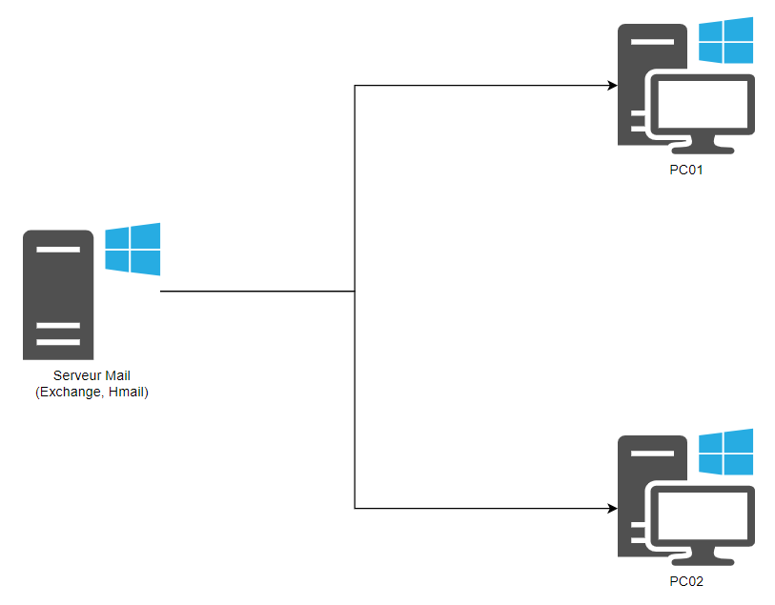

# Implémentation d’Exchange sur une VM

## Création de la VM

# Implémentation d’HMailServer sur une VM